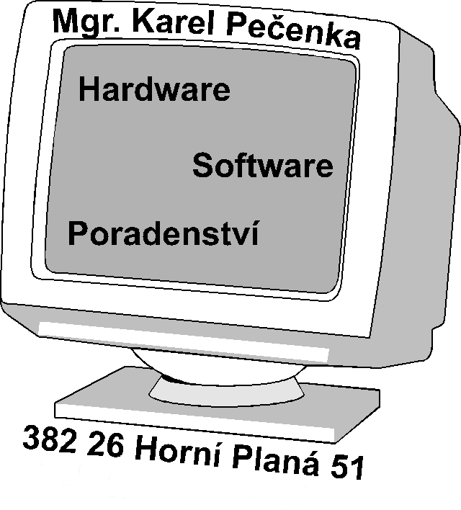Servisní smlouva k software
AT-Koleje

uzavřená mezi smluvními stranami:

Univerzita Jana Evangelisty Purkyně v Ústí nad Labem
sídlo: Hoření 13, 400 96 Ústí nad Labem
IČ: 44555601
DIČ: CZ44555601
bankovní spojení: XXXXXXX
č účtu: XXXXXXX
zastoupená: Doc. Ing. Ivou Ritschelovou, CSc., rektorkou,
ve věcech smluvních: XXXXXX, ředitelem SKM
dále jen „objednatel“

a

Mgr. Karel Pečenka
se sídlem: Horní Planá, Náměstí č. 51
IČ: 18267289
DIČ: CZ5801071078
jednající panem Mgr. Karlem Pečenkou
evidován Obecním živnostenským úřadem Městského úřadu v Českém Krumlově,
ev. č. 330200-17384-00, ev. č. 330201-6796-00, ev. č. 330201-6797-00
bankovní spojení: XXXXX
č. ú.: XXXXXXX

dále jen „zhotovitel“

Tato servisní smlouva pokrývá dále uvedené potřeby ošetřování software AT-Koleje, které nejsou zajištěny zárukami bezplatného provedení specifikovanými ve Smlouvě o dílo a licenční smlouvě č. U02/2009.

Servisem AT-Koleje se pro účely této Servisní smlouvy rozumí tyto činnosti:

- ošetřování databázového souboru a jeho záloh,
- správa starších aplikací AT-Koleje (správa historických dat),
- převod aktuálních dat ve starší verzi AT-Koleje do aplikace nové verze,
- přenos (včetně jeho kompletní správy) dat mezi AT-Koleje a databázemi školy,
- zhotovení nových funkčností menšího rozsahu,
- implementace nových funkčností menšího rozsahu,
- opravy případných chyb způsobených obsluhou, které si nedokáže odstranit sama,
- implementace oprav případných chyb AT-Koleje uplatněných po záruční době,
- příprava vyžádaných nestandardních sestav dat,
- metodické poradenství,
- aktualizace elektronických i papírových textů nápověd a manuálu („papírové“ texty jsou předávány v elektronické podobě, přičemž zákazník si potřebný počet výtisků z elektronického formátu vytiskne sám),
- práce s uživatelskými účty,
- implementace update běhového prostředí na PC databázovém serveru pomocí dálkové správy,
- aktualizace webových rozhraní pro koncové klienty,
- aktualizace software webového rozhraní v souladu s aktualizační politikou poskytovatele hostingu (centra výpočetní techniky VŠ),
- spolupráce na odstranění případných havárií či selhání hardware z jakýchkoliv příčin (obnova databáze ze zálohy, apod.),
- jednodenní služební cesta jedenkrát za kalendářní rok k doškolení obsluh a ke konzultacím týkajících se další strategie služeb poskytovaných koncovým klientům.

Servisní práce jsou obvykle prováděny neprodleně, tedy jakmile vyvstane potřeba servisního zásahu. Pokud ze závažného důvodu nelze práci provést neprodleně, bude vykonána ihned po pominutí tohoto důvodu, nejpozději však ve lhůtě dané aktuálně platnými právními předpisy.
Servisní zásahy jsou prováděny pomocí funkce vzdálené plochy (omezený rozsah služeb je možno provést také pomocí klientského připojení k databázovému serveru).
V případě, kdy nebudou ze strany objednatele splněny nezbytné podmínky k tomu, aby poskytovatel svým závazkům mohl dostát, popř. dostát včas, je tento stav posuzován tak, jako by poskytovatel služby své závazky plnil.

Způsob hlášení požadavků na servisní práce a kontaktní adresa

Ohlášení vad či zadání požadavku na vykonání servisní práce bude prováděno vždy písemně, a to prostřednictvím dopisu na adresu uvedenou u podpisu poskytovatele služby nebo
e-mailem s vyžádáním potvrzení o přečtení na adresu XXXXXXXX. Text musí obsahovat srozumitelné označení problému či požadované práce. Pro předběžné konzultace anebo k předběžnému ohlášení závažných vad, je možno využít také další možnosti spojení se zhotovitelem:
tel. XXXXX či mobilní telefon XXXXXX.
Na ty servisní činnosti, u kterých z povahy věci plyne to, že jsou poskytovatelem prováděny automatizovaně, není uplatňováno ze strany objednatele ohlašování požadavku. Tedy takové činnosti provádí poskytovatel průběžně dle jejich nastalé potřeby, aniž je k tomu vyzýván.

Závazné lhůty a sankce

Poskytovatel se zavazuje provádět opravy závad, které brání provozu anebo jej ohrožují, ve lhůtě do tří dnů od ohlášení vady, s podmínkou, že objednatel zajistí po celou tuto lhůtu přístup k systému, k síti a k serveru a dále zajistí osobu, která servisnímu technikovi specifikuje vadu. Dostane-li se zhotovitel do prodlení s odstraněním závady ve smyslu tohoto odstavce, je objednatel oprávněn zhotoviteli vyúčtovat smluvní pokutu 500,- Kč za každý, byť jen započatý den, v němž je zhotovitel v prodlení s odstraněním poruchy systému. Celková výše smluvní pokuty dle tohoto odstavce nemůže překročit výši trojnásobku měsíční ceny za poskytování servisních služeb dle této smlouvy za každý jednotlivý případ.

V ostatních případech budou opravy či další v této smlouvě zakotvené práce provedeny ve lhůtě do 14 dnů od ohlášení požadavku. Dostane-li se zhotovitel do prodlení s vykonáním práce ve smyslu tohoto odstavce, je objednatel oprávněn zhotoviteli vyúčtovat 50,- Kč za každý, byť jen započatý den, v němž je zhotovitel v prodlení. Celková výše smluvní pokuty dle tohoto odstavce nemůže překročit výši měsíční ceny za poskytování servisních služeb dle této smlouvy za každý jednotlivý případ.

Cena a splatnost ceny za servisní služby

Cena servisních služeb činí 5 950,- Kč bez DPH za měsíc.
Datum uskutečnění zdanitelného plnění je poslední den kalendářního měsíce, ve kterém byly servisní služby poskytnuty.

Částka za servisní služby je splatná desátého dne kalendářního měsíce, který bezprostředně následuje po měsíci, ve kterém nastalo datum uskutečnění zdanitelného plnění.

Částka navýšená o DPH dle aktuálně platné sazby bude objednatelem hrazena příkazem k úhradě ve prospěch účtu poskytovatele služby: XXXXXXXXX.

Termíny

- Plnění dle této servisní smlouvy počíná běžet dnem jejího podpisu oběma smluvními stranami.
- Smlouva se uzavírá na dobu určitou od 1. 9. 2009 do 31. 8. 2010. Nebude-li doručena písemná výpověď jeden měsíc před uplynutím termínu ukončení smlouvy, bude tato smlouva automaticky prodloužena o 1 rok.
- Smlouva zaniká automaticky ukončením platnosti licence k užívání díla AT-Koleje.
- Smlouvu lze ukončit ze strany objednatele, pokud nastane alespoň jedna z těchto situací:
  - Objednatel nebude využívat software AT-Koleje aktivně, tj. zadávat do něj nová data, avšak licence k užívání zůstanou v platnosti.
  - Poskytovatel služby opakovaně a prokazatelně nebude dodržovat závazky z této smlouvy pro něj plynoucí.
- Poskytovatel může tuto smlouvu vypovědět v případě, že objednatel je s některou platbou nebo její částí v prodlení více než devadesát kalendářních dní.

Závěrečná ustanovení

- Změny a dodatky této smlouvy jsou možné jen písemnou formou po vzájemné dohodě obou smluvních stran.

- Strany se dohodly, že v případě, pokud se vyskytnou v souvislosti s touto smlouvou jakékoliv spory, vyčerpají před eventuelním soudním řízením veškeré možnosti smírného řešení a budou společně hledat oboustranně přijatelné řešení.

- V případě, že některé z ustanovení této smlouvy se stane neplatným, platnost ostatních ustanovení tím není dotčena. Smluvní strany nahradí neplatné ustanovení takovým platným ujednáním, které co nejvíce zachová hospodářský smysl a účel neplatného ustanovení.

- Smluvní cena byla sjednána dohodou podle zákona č. 526/90 Sb. o cenách v platném znění.

- Dojde-li k zániku kterékoli strany této smlouvy, je touto smlouvou vázán i právní nástupce té smluvní strany, jež zanikla.

- Právní vztahy neupravené touto smlouvou se řídí českým právním řádem, zejména obchodním zákoníkem a autorským zákonem.

- Smlouva je vyhotovena ve dvou vyhotoveních, z nichž každá strana obdrží jedno. Každé takové vyhotovení smlouvy je považováno za její originál.

- Smlouva nabývá platnosti a účinnosti dnem podpisu zástupci obou stran.

Smluvní strany prohlašují, že tato smlouva tak, jak byla sepsána, odpovídá jejich pravé vůli a na důkaz toho připojují své podpisy.

V Ústí nad Labem dne 7. 8. 2009 | V Horní Plané dne 30. 7. 2009
………...............................…………………..  XXXXXX  ředitel SKM UJEP  Univerzita Jana Evangelisty Purkyně  v Ústí nad Labem  objednatel | .................................................................  Mgr. Karel Pečenka  Náměstí 51  382 26 Horní Planá  poskytovatel služby

